24-25 august 2019
RAPORT de WEEKEND

Date de conectare FTP
HOST: 91.195.151.146
USERNAME: romgaz
PASSWORD: s3cur1zat

În scopul unei mai bune colaborări, vă rugăm să ne semnalaţi eventualele neplăceri şi să ne oferiţi sugestii pe care le consideraţi necesare creşterii calităţii serviciului de monitorizare.

1.Ştiri şi emisiuni din domeniul gazelor

Calificativ:  NEUTRU | Realitatea Românească | Realitatea TV - 23:00
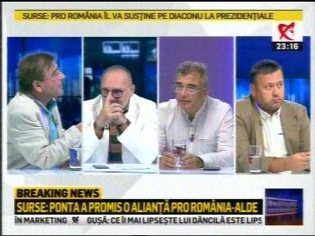 | În cadrul emisiunii „Realitatea Românescă” de pe postul Realitatea TV, avându-i ca invitaţi pe: Vlad Nistor – vicepreşedinte PNL, Marius Ghilezan – editorialist România Liberă, Bogdan Comaroni – director Ziua News, Sabin Drăgulin – redactor şef Revista Timpul, Petrişor Peiu – editorialist Adevărul s-au discutat următoarele subiecte:  - Marius Ghilezan spune că preşedintele a primit de la americani un to do list pe chestiuni care nu ţin de securitate naţională. Sabin Drăgulin îi spune că energia ţine de securitatea naţională. Ghilezan explică cum investitorii care doreau să exploateze gazul din Marea Neagră erau iniţial de acord cu toate condiţiile dar s-au oprit la deductibilitate. Exxon Mobil vrea predictibilitate.  - Petrişor Peiu crede că zăcământul dat de Tăriceanu OMV-ului trebuia dat lui Exxon, pentru că OMV nu are tehnologia necesară. Acesta mai spune că dacă vom extrage gazele se vor duce în Ungaria pentru că din 2012 nimeni nu a fost preocupat să nu se închidă petrochimia. Peiu a adăugat că guvernul Ungariei a decis să nu trimită gazul mai departe în Austria.  - Vlad Nistor spune că atunci când s-a discutat despre Nabucco, turcii au spus că dacă se supără nu mai trimit gazul azer mai departe şi îl opresc la ei.  - Petrişor Peiu crede că mai important este ce facem cu gazele, nu redevenţele, deşi şi acestea sunt importante. Acesta îl acuză pe Iulian Iancu că nu a acţionat bine în toţi aceşti ani, el fiind cel mai important psd-ist în domeniul energiei.  - Bogdan Comaroni spune că pe vremea lui Tăriceanu, când s-a pus problema să se facă depozitul de gaze de la Mărgineni de 4,5 miliarde de metri cubi, s-a decis că mai bine luăm în continuare de la ruşi.

Nu au fost ştiri şi emisiuni pe canalele radio.

2.Ştiri şi emisiuni din domeniul energiei

Nu au fost ştiri şi emisiuni pe canalele radio-TV.

